ФЕДЕРАЛЬНОЕ АГЕНТСТВО ЖЕЛЕЗНОДОРОЖНОГО ТРАНСПОРТА
Федеральное государственное бюджетное образовательное учреждение высшего образования
«Петербургский государственный университет путей сообщения
Императора Александра I»
(ФГБОУ ВО ПГУПС)

Кафедра «Информатика и информационная безопасность»

РАБОЧАЯ ПРОГРАММА
дисциплины
«ИНФОРМАТИКА» (Б1.Б.30)
для специальности
10.05.03 «Информационная безопасность автоматизированных систем»
по специализации
«Информационная безопасность автоматизированных системна транспорте»

Форма обучения – очная

Санкт-Петербург
2019

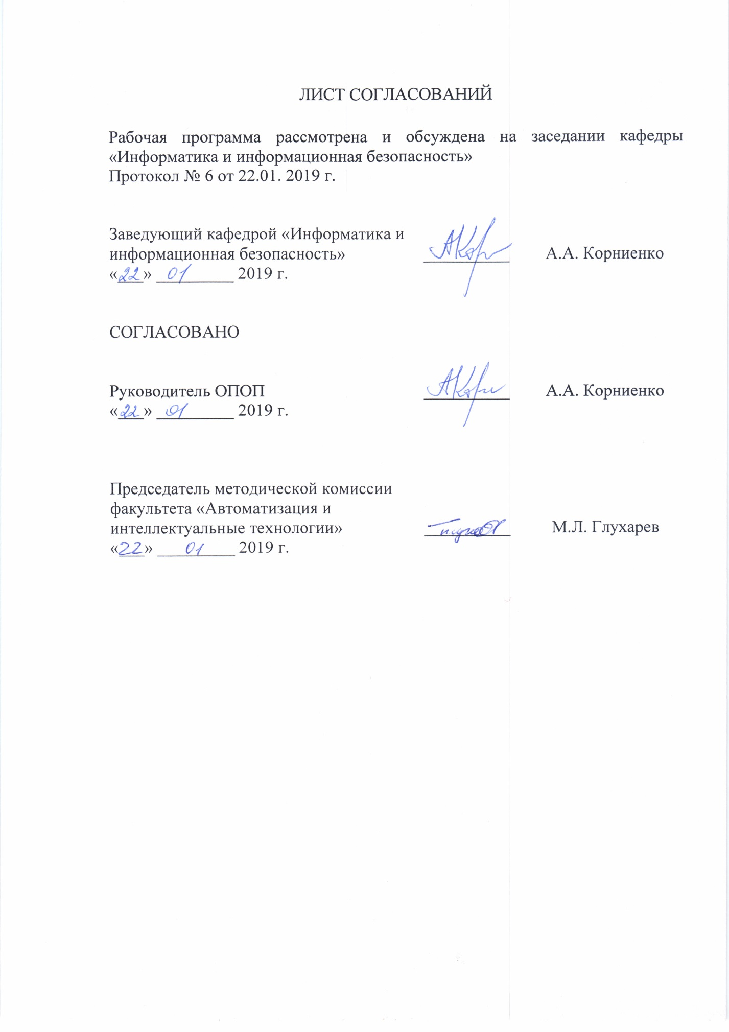
1. Цели и задачи дисциплины

Рабочая программа составлена в соответствии с ФГОС ВО, утвержденным «01» декабря 2016 г. приказ № 1509 по специальности 10.05.03 «Информационная безопасность автоматизированных систем» по дисциплине "Информатика".
Целью изучения дисциплины является формирование у обучающихся знаний о методах практического использования современных компьютеров для поиска, хранения, обработки и анализа информации из различных источников и баз данных, представлять ее в требуемом формате с использованием информационных, компьютерных и сетевых технологий.
Для достижения поставленной цели решаются следующие задачи:
- дать студентам знания о значении информации в развитии современного информационного общества, об основных положениях теории информации и характеристиках информационных процессов;
- изучить основы алгоритмизации и программирования как фундаментальной теоретической базы, используемой при разработке информационных технологий;
- изучить возможности электронной таблицы Excel, используемых в автоматизированных информационных системах, и приложения Mathcad;
- дать студентам представление о современных информационных технологиях, автоматизированных информационных системах и сетях передачи данных; средствах, методах и механизмах их защиты.
- подготовить студента к освоению дисциплины "Математическая логика и теория алгоритмов";
- развить социально-воспитательного компонента учебного процесса.

2. Перечень планируемых результатов обучения по дисциплине, соотнесенных с планируемыми результатами освоения основной образовательной программы
Планируемыми результатами обучения по дисциплине являются: приобретение знаний, умений, навыков и/или опыта деятельности.
В результате освоения дисциплины обучающийся должен:
ЗНАТЬ:
- основы теории информации; технические и программные средства реализации информационных технологий; современные языки программирования;
- формы и способы представления данных в персональном компьютере;
- состав, назначение функциональных компонентов и программного обеспечения персонального компьютера;
- классификацию современных компьютерных систем;
- типовые структуры и принципы организации компьютерных сетей.
УМЕТЬ:
- применять типовые программные средства сервисного назначения (средства восстановления системы после сбоев, очистки и дефрагментации диска);
- пользоваться расчетными формулами, таблицами, компьютерными программами при решении математических задач;
- использовать возможности вычислительной техники и программного обеспечения;
- пользоваться сетевыми средствами для обмена данными, в том числе с использованием глобальной информационной сети Интернет.
ВЛАДЕТЬ:
- навыками работы с офисными приложениями (текстовыми процессорами, электронными таблицами, средствами подготовки презентационных материалов);
- навыками обеспечения безопасности информации с помощью типовых программных средств (антивирусов, архиваторов, стандартных сетевых средств обмена информацией).
Приобретенные знания, умения, навыки и/или опыт деятельности, характеризующие формирование компетенций, осваиваемые в данной дисциплине, позволяют решать профессиональные задачи, приведенные в соответствующем перечне по видам профессиональной деятельности в п. 2.4 основной профессиональной образовательной программы (ОПОП).
Изучение дисциплины направлено на формирование следующих общекультурных компетенций (ОК), соответствующих виду профессиональной деятельности, на который ориентирована программа специалитета:
- способность к самоорганизации и самообразованию (ОК-8);
общепрофессиональных компетенций (ОПК):
- способность корректно применять при решении профессиональных задач соответствующий математический аппарат алгебры, геометрии, дискретной математики, математического анализа, теории вероятностей, математической статистики, математической логики, теории алгоритмов, теории информации, в том числе с использованием вычислительной техники (ОПК-2);
- способность понимать значение информации в развитии современного общества, применять достижения современных информационных технологий для поиска информации в компьютерных системах, сетях, библиотечных фондах (ОПК-4);
- способность применять методы научных исследований в профессиональной деятельности, в том числе в работе над междисциплинарными и инновационными проектами (ОПК-5).

3. Место дисциплины в структуре основной образовательной программы
Дисциплина «ИНФОРМАТИКА» (Б1.Б.30) относится к базовой части и является обязательной дисциплиной.

4. Объем дисциплины и виды учебной работы

Вид учебной работы | Всего часов | Семестр
 |  | 5
Контактная работа (по видам учебных занятий)  В том числе:  - лекции (Л)  - практические занятия (ПЗ)  - лабораторные работы (ЛР) | 48  16  32 | 48  16  32
Самостоятельная работа (СРС) (всего) | 51 | 51
Контроль | 9 | 9
Форма контроля знаний | З | З
Общая трудоемкость: час / з.е. | 108/3 | 108/3

5. Содержание и структура дисциплины

5.1 Содержание дисциплины

№  П/П | Наименование раздела дисциплины | Содержание раздела
1 | Основы теории информации | Информация и данные. Определение и основные свойства информации. Описание процессов в информационной системе. Структура информационной системы. Энтропия и количество информации. Меры информации. Свойства, качество и количество информации. Кодирование информации. Значение информации в развитии современного информационного общества. Закон № 149-ФЗ "Об информации, информационных технологиях и о защите информации".
2 | Структуры данных и алгоритмизация | Структуры данных: определение, виды. Статические и динамические структуры данных.  Понятие алгоритма. Свойства и виды алгоритмов. Базовые алгоритмические структуры. Подходы к проектированию алгоритмов. Тестирование алгоритмов.
3 | Структура компьютерной системы | Принципы и архитектура Дж. фон Неймана.  Аппаратное обеспечение компьютерной системы: центральный процессор, информационные магистрали, память компьютера. Программное обеспечение компьютерной системы: системное программное обеспечение, прикладные программные средства. Операционные системы: основные функции, классы и свойства.
4 | Введение в компьютерные сети | Вычислительные сети: понятие, виды и основные характеристики. Процесс и средства передачи данных. Виды и типовые топологии компьютерных сетей.  Глобальная сеть Интернет: архитектура, основные протоколы, адресация, веб-сайты, электронная почта.

5.2 Разделы дисциплины и виды занятий

№  п/п | Наименование разделов дисциплины | Л | ПЗ | ЛР | СРС
1 | 2 | 3 | 4 | 5 | 6
 | Основы теории информации | 4 |  | 8 | 14
 | Структуры данных и алгоритмизация | 4 |  | 12 | 14
 | Структура компьютерной системы | 4 |  | 8 | 12
 | Введение в компьютерные сети | 4 |  | 4 | 11
 | Итого | 16 |  | 32 | 51

6. Перечень учебно-методического обеспечения для самостоятельной работы обучающихся по дисциплине

№  п/п | Наименование раздела | Перечень учебно-методического обеспечения
1. | Основы теории информации | - Кудинов, Ю. И. Основы современной информатики [Электронный ресурс] / Ю. И. Кудинов, Ф. Ф. Пащенко. - Москва : Лань, 2017. - 256 с. https://e.lanbook.com/book/91902  - Кудинов, Юрий Иванович. Практикум по основам современной информатики [Электронный ресурс] / Ю. И. Кудинов, Ф. Ф. Пащенко, А. Ю. Келина. - Москва : Лань", 2011. - 350 с. https://e.lanbook.com/book/68471
2. | Структуры данных и алгоритмизация
3. | Структура компьютерной системы
4. | Введение в компьютерные сети

7. Фонд оценочных средств для проведения текущего контроля успеваемости и промежуточной аттестации обучающихся по дисциплине
Фонд оценочных средств по дисциплине является неотъемлемой частью рабочей программы и представлен отдельным документом, рассмотренным на заседании кафедры и утверждённым заведующим кафедрой.

8. Перечень основной и дополнительной учебной литературы, нормативно-правовой документации и других изданий, необходимых для освоения дисциплины

8.1 Перечень основной учебной литературы, необходимой для освоения дисциплины
- Кудинов, Ю. И. Основы современной информатики [Электронный ресурс] / Ю. И. Кудинов, Ф. Ф. Пащенко. - Москва : Лань, 2017. - 256 с. https://e.lanbook.com/book/91902
- Кудинов, Юрий Иванович. Практикум по основам современной информатики [Электронный ресурс] / Ю. И. Кудинов, Ф. Ф. Пащенко, А. Ю. Келина. - Москва : Лань", 2011. - 350 с. https://e.lanbook.com/book/68471
8.2 Перечень дополнительной учебной литературы, необходимой для освоения дисциплины:
- Шаньгин, В. Ф. Защита информации в компьютерных системах и сетях [Электронный ресурс] / В. Ф. Шаньгин. - Москва : ДМК Пресс, 2012. 592 с. https://e.lanbook.com/book/3032
- Основы современных компьютерных технологий: учеб. для вузов / Г. А. Брякалов [и др.] ; ред. А. Д. Хомоненко. - СПб. : Корона-Принт, 2005. - 672 с.

8.3 Перечень нормативно-правовой документации, необходимой для освоения дисциплины

- Федеральный закон от 27 июля 2006 г. N 149-ФЗ "Об информации, информационных технологиях и о защите информации".

8.4 Другие издания, необходимые для освоения дисциплины
При освоении данной дисциплины другие издания не используются
9. Перечень ресурсов информационно-телекоммуникационной сети «Интернет», необходимых для освоения дисциплины

- Сайт научно-технической библиотеки университета: http://library.pgups.ru/jirbis/index.php?option=com_irbis&Itemid=300
- Интернет-университет информационных технологий. http://www.intuit.ru
- Университетская библиотека онлайн. http://www.biblioclub.ru/
- Проект «Информационная безопасность». http://www.itsec.ru/
- Интернет-версия системы «Консультант-Плюс». http://www.consultant.ru/

10. Методические указания для обучающихся по освоению дисциплины

Порядок изучения дисциплины следующий:
- Освоение разделов дисциплины производится в порядке, приведенном в разделе 5 «Содержание и структура дисциплины». Обучающийся должен освоить все разделы дисциплины с помощью учебно-методического обеспечения, приведенного в разделах 6, 8 и 9 рабочей программы.
- Для формирования компетенций обучающийся должен представить выполненные типовые контрольные задания или иные материалы, необходимые для оценки знаний, умений, навыков и (или) опыта деятельности, предусмотренные текущим контролем (см. фонд оценочных средств по дисциплине).
- По итогам текущего контроля по дисциплине, обучающийся должен пройти промежуточную аттестацию (см. фонд оценочных средств по дисциплине).

Перечень информационных технологий, используемых при осуществлении образовательного процесса по дисциплине:
- технические средства (компьютерная техника и средства связи(персональные компьютеры, проектор, интерактивная доска,видеокамеры, акустическая система и т.д.);
- методы обучения с использованием информационных технологий(компьютерное тестирование, демонстрация мультимедийныхматериалов, компьютерный лабораторный практикум и т.д.);
- перечень Интернет-сервисов и электронных ресурсов (поисковыесистемы, электронная почта, профессиональные, тематические чаты ифорумы, системы аудио и видео конференций, онлайн-энциклопедии исправочники, электронные учебные и учебно-методические материалы).
Кафедра обеспечена необходимым комплектом лицензионного программного обеспечения:
- Microsoft Windows 7;
- Microsoft Word 2010;
- MicrosoftExcel 2010;
- MicrosoftPowerPoint 2010;
- перечень прикладного программного обеспечения (системы тестирования, профессиональные пакеты прикладных программ, программы-тренажеры, программы-симуляторы) перечень информационных справочных систем.

12. Описание материально-технической базы, необходимой для осуществления образовательного процесса по дисциплине

Материально-техническая база обеспечивает проведение всех видов учебных занятий, предусмотренных учебным планом по данной специальности, и соответствует действующим санитарным и противопожарным нормам и правилам.
Она содержит специальные помещения, укомплектованных специализированной учебной мебелью и техническими средствами обучения, служащими для представления учебной информации большой аудитории.
Материально-техническая база дисциплины включает:
- помещения для проведения лекционных занятий, укомплектованные наборами демонстрационного оборудования (стационарными или переносными персональными компьютерами, настенными или переносными экранами, мультимедийными проекторами с дистанционным управлением и другими информационно-демонстрационными средствами) и учебно-наглядными пособиями (презентациями), обеспечивающими тематические иллюстрации в соответствии с рабочей программой дисциплины;
- компьютерные классы для проведения лабораторных работ, оснащенные лабораторным оборудованием и программным обеспечением в соответствии с требованиями ФГОС ВО;
- помещения для самостоятельной работы обучающихся, оснащенные компьютерной техникой с возможностью подключения к сети «Интернет» и обеспечением доступа в электронную информационно-образовательную среду организации;
- помещения для проведения групповых и индивидуальных консультаций, укомплектованные рабочими местами на базе вычислительной техники с установленным офисным пакетом и набором необходимых программных средств (см. раздел 11);
- помещения для проведения текущего контроля и промежуточной аттестации.

Разработчик программы, доцент | ____________ | С.В. Диасамидзе
17.01.2019 г.

